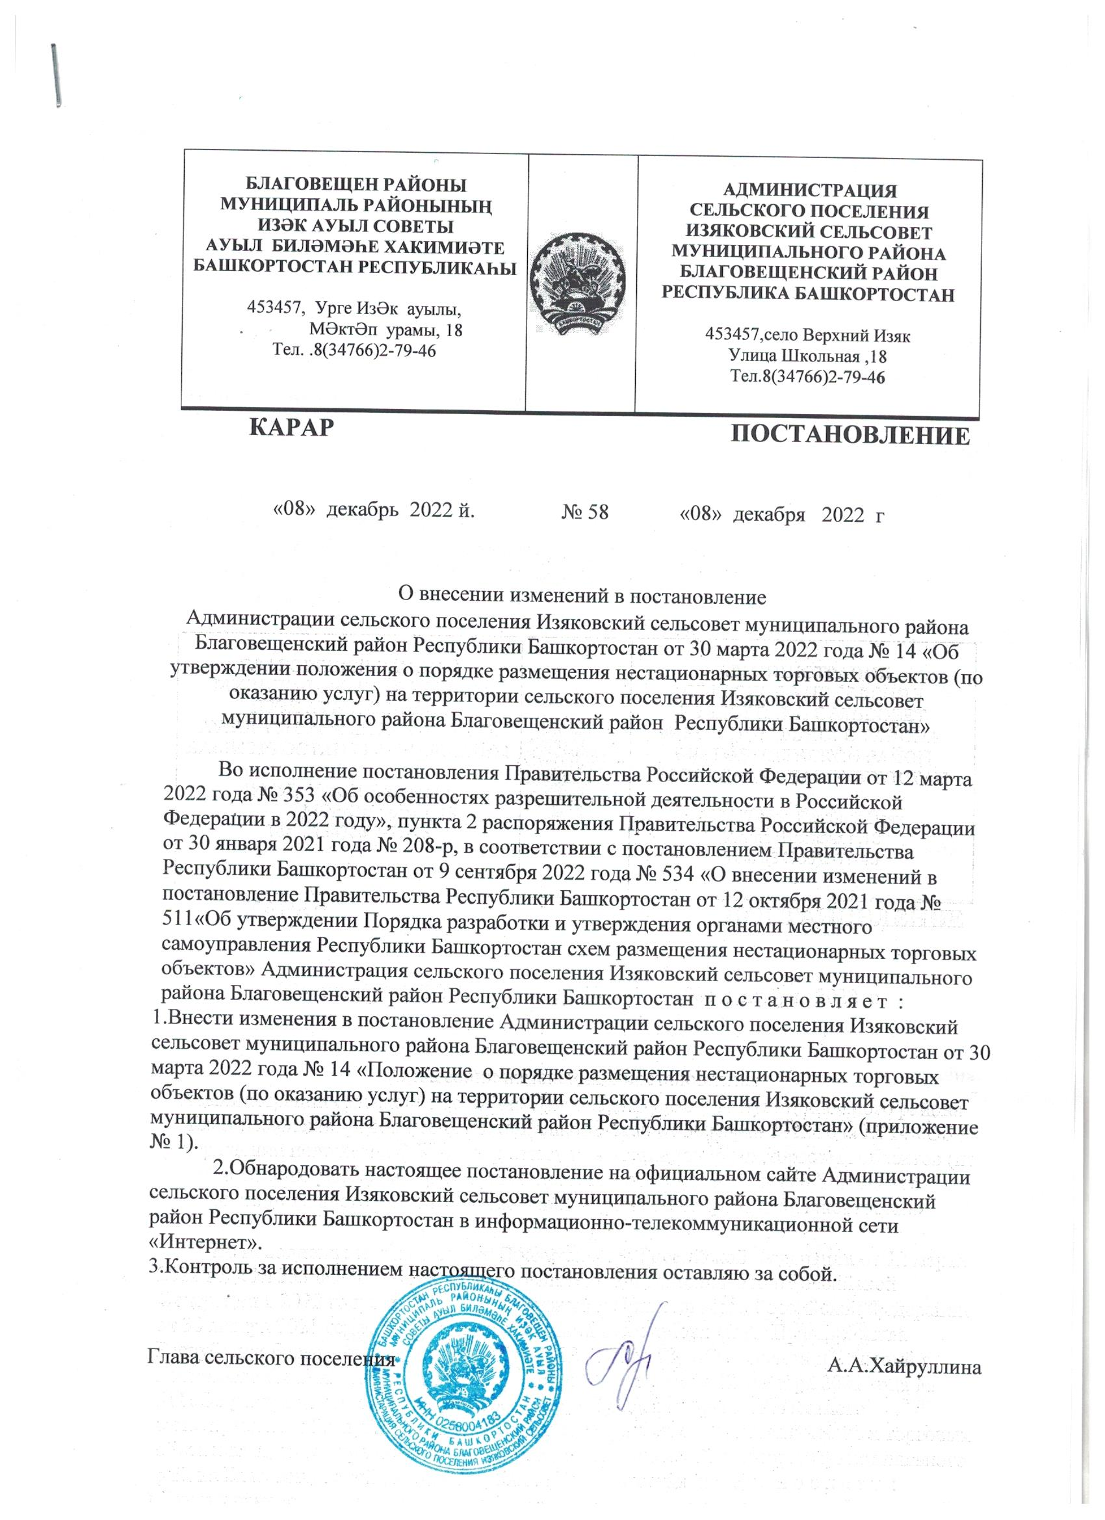

Приложение № 1
к постановлению Администрации
сельского поселения
Изяковский сельсовет
муниципального района
Благовещенский район
Республики Башкортостан
от 08.12.2022 г.
№ 58

ИЗМЕНЕНИЯ,
вносимые в постановление Администрация сельского поселения Изяковский сельсовет муниципального района Благовещенский район Республики Башкортостан от 30 марта 2022 года № 14 «Об утверждении положения о порядке размещения нестационарных торговых объектов (по оказанию услуг) на территории сельского поселения Изяковский сельсовет муниципального района Благовещенский район Республики Башкортостан»

в Положении о порядке размещения нестационарных торговых объектов (по оказанию услуг) на территории сельского поселения Изяковский сельсовет муниципального района Благовещенский район Республики Башкортостан, утвержденным вышеуказанным постановлением:
2) в пункте 1.3:
а) абзац третий изложить в следующей редакции:
«Требования, предусмотренные настоящим Порядком, не распространяются на отношения, связанные с размещением нестационарных торговых объектов, находящихся на ярмарках, в пределах территорий розничных рынков, в зданиях, строениях и сооружениях, а также на нестационарные торговые объекты, размещаемые при проведении праздничных, культурно-массовых, спортивно-зрелищных и иных массовых мероприятий, имеющих краткосрочный характер»;
б) подпункт 1.5.1. дополнить абзацами следующего содержания:
«нестационарный торговый объект сезонного размещения -нестационарный торговый объект, размещаемый на определенный сезон, период (периоды) в году;
автоцистерна -нестационарный передвижной торговый объект, представляющий собой изотермическую емкость, установленную на базе автотранспортного средства или прицепа (полуприцепа), предназначенную для осуществления развозной торговли жидкими товарами в розлив;
летнее -кафе специально оборудованное временное сооружение, представляющее собой площадку для размещения предприятия общественного питания для оказания услуг общественного питания и (или без) отдыха потребителей;
летняя терраса - летнее кафе при стационарном предприятии общественного питания, представляющее собой площадку для размещения предприятия общественного питания для дополнительного оказания услуг общественного питания и (или без) отдыха потребителей.»;
3)п.2.10. дополнить абзацем:
«2.10. В схему размещения нестационарных торговых объектов на территории Республики Башкортостан (далее — схема) могут вноситься изменения с учетом необходимости обеспечения устойчивого развития территорий и достижения нормативов минимальной обеспеченности населения площадью торговых объектов. Размещение нестационарных торговых объектов на землях или земельных участках, находящихся в государственной собственности Республики Башкортостан или муниципальной собственности, а также на землях или земельных участках, государственная собственность на которые не разграничена, без предоставления земельных участков и установления сервитутов осуществляется на основании схемы и договора на размещение нестационарного торгового объекта, заключенного между органом местного самоуправления Республики Башкортостан и юридическим лицом или гражданином, занимающимся предпринимательской деятельностью в соответствии с федеральными законами (далее - хозяйствующий субъект).
пункт 2дополнить пунктом 2.13. следующего содержания:
«представлять в Министерство торговли и услуг Республики Башкортостан утвержденные в соответствии с настоящим постановлением схемы не позднее 15 декабря года, предшествующего году начала срока действия схем»;
4) в пункте 3.4.:
абзац второй изложить в следующей редакции:
«в арках зданий, на газонах (без устройства специального настила), площадках (детских, для отдыха, спортивных, транспортных стоянках), в охранной зоне водопроводных, канализационных, электрических, кабельных сетей связи, трубопроводов, ближе 20 метров от вентиляционных шахт, ближе 20 метров от окон жилых помещений, за исключением объектов сезонной торговли;»;
абзац шестой изложить в следующей редакции:
«на расстоянии менее 20 метров от мест сбора мусора и пищевых отходов, дворовых уборных, выгребных ям»;
5) пункт 4.2. изложить в следующей редакции:
«Договор на право размещения НТО без проведения торгов заключается:
1) при предоставлении компенсационного места;
2) при размещение на срок не более семи лет нестационарного торгового объекта, в том числе летней террасы, расположенного в соответствии со схемой в месте размещения, предусмотренном ранее заключенным договором на размещение нестационарного торгового объекта (договором аренды земельного участка, предоставленного для размещения нестационарного торгового объекта), за исключением нестационарного торгового объекта для осуществления сезонной торговли, при одновременном соблюдении следующих условий:
а) хозяйствующий субъект надлежащим образом исполнил свои обязанности по ранее заключенному договору на размещение нестационарного торгового объекта (договору аренды земельного участка, предоставленного для размещения нестационарного торгового объекта), в том числе не допустил нарушения существенных условий договора;
б) заявление о заключении договора на размещение нестационарного торгового объекта (далее — заявление) подано хозяйствующим субъектом до дня истечения срока действия ранее заключенного договора на размещение нестационарного торгового объекта (договора аренды земельного участка, предоставленного для размещения нестационарного торгового объекта);
2.1.) размещение на срок не более семи лет нестационарного торгового объекта, расположенного в соответствии со схемой в месте размещения, предусмотренном ранее заключенным договором аренды земельного участка, предоставленного для размещения нестационарного торгового объекта (договором на размещение нестационарного торгового объекта), срок действия которого истек не ранее 1 марта 2015 года, если хозяйствующий субъект продолжает пользоваться земельным участком (землями), при одновременном соблюдении следующих условий:
а) отсутствие у хозяйствующего субъекта задолженности по арендной плате по ранее заключенному договору аренды земельного участка, предоставленного для размещения нестационарного торгового объекта, на дату подачи заявления, а также внесение арендной платы в полном объеме за период после истечения действия договора аренды земельного участка, предоставленного для размещения нестационарного торгового объекта, до даты подачи заявления (отсутствие у хозяйствующего субъекта задолженности по плате по ранее заключенному договору на размещение нестационарного торгового объекта на дату подачи заявления, а также внесение платы в полном объеме за период после истечения действия договора на размещение нестационарного торгового объекта до даты подачи заявления);
б) хозяйствующий субъект берет на себя обязательство разместить нестационарный торговый объект, внешний вид которого соответствует требованиям, содержащимся в правилах благоустройства территории муниципального образования, иными нормативными правовыми актами, регулирующими внешний вид нестационарного торгового объекта, или привести внешний вид размещенного нестационарного торгового объекта в соответствие с указанными требованиями в срок и на условиях, установленных договором на размещение нестационарного торгового объекта;
3) размещение нестационарного торгового объекта лицом, являющимся сельскохозяйственным потребительским кооперативом в соответствии с пунктом 2 части 2 статьи З Федерального закона «О развитии сельского хозяйства», или организациями потребительской кооперации в соответствии с Законом Российской Федерации «О потребительской кооперации (потребительских обществах, их союзах) в Российской Федерации»»;
6) дополнить пунктом 4.9. следующего содержания:
«4.9. договор на размещение нестационарного торгового объекта, срок действия которого истекает со дня вступления в силу постановления Правительства Российской Федерации от 12 марта 2022 года № 353 «Об особенностях разрешительной деятельности в Российской Федерации в 2022 году» по 31 декабря 2026 года, считается продленным на семь лет, если до окончания срока его действия хозяйствующий субъект письменно не уведомит Администрацию сельского поселения Изяковский сельсовет муниципального района Благовещенский район Республики Башкортостан о прекращении договора или его продлении на иной срок, не превышающий семи лет.
Указанное положение не распространяется на договоры на размещение нестационарного торгового объекта сезонного размещения»;
7) таблицу приложения № 1 к указанному Положению дополнить графой 8 следующего содержания:
«Площадь нестационарного торгового объекта, кв. м»;
8) пункт 5.4. таблицы приложения № 4 к Положению изложить в следующей редакции:
Показатели | Единица измерения | Всего
5.4. Передвижные:
автолавки
автомагазины
автоцистерна
цистерны
Изотермические емкости
Презентационные стойки

